Lotul 1 Farfurii, căni pentru, Airport cafe, Acasă, Business Lounge
Nr | Poză model | Denumirea produs | Specificația  (dimensiunile sunt aproximative, se permite un decalaj +/-10%) | Cantitatea | Preț
1 | 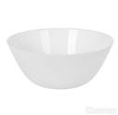 | Bol pentru felul 1 | Culoare- albă  Material- votroceramică  Forma- rotundă  Dimensiuni -Ø 16 cm  Volumul-500 ml | 300 buc
2 |  | Farfurie plată  Suport de farfurie pentru felul 1 | Culoare- albă  Material- vitroceramică  Forma- rotundă  Dimensiuni -Ø 16 cm | 300 buc
3 | 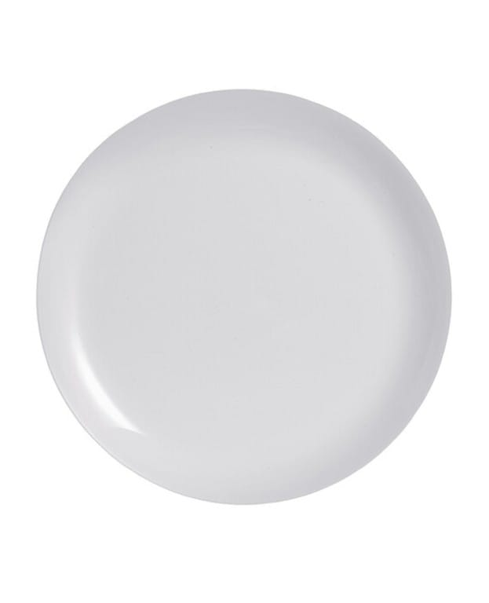 | Farfurie plată  pentru felul 2 | Culoare- albă  Material-vitroceramică  Forma- rotundă  Dimensiuni :Ø-25 | 400 buc
4 | 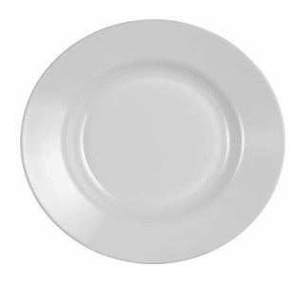 | Farfurie plată | Culoare- albă  Material- porțelan  Forma- rotundă  Dimensiuni -Ø 22 cm  Material durabil, pentru folosință zilnică, compatibilă cu spălarea în mașina de spălat veselă | 500 buc
5 | 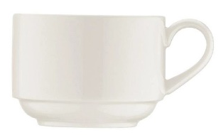 | Ceașcă pentru cafea | Material -porțelan  Culoare-albă  Volumul -80 ml  *Material durabil, pentru folosința zilnică, compatibilă cu spălarea în mașina de spălat vesela. | 350 buc
6 | 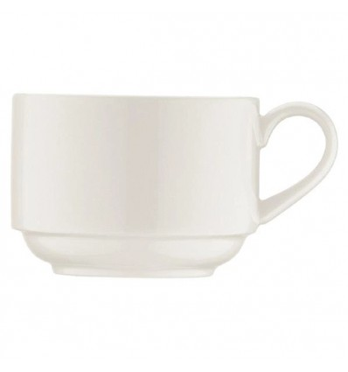 | Ceașcă pentru ceai | Material -porțelan  Culoare-albă  Volumul -210 ml  *Material durabil, pentru folosința zilnică, compatibilă cu spălarea în mașina de spălat vesela. | 350 buc
7 | 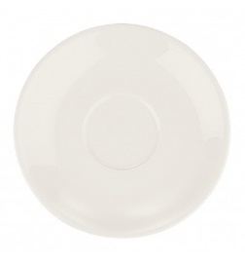 | Farfurie support pentru ceașca de cafea | Material -porțelan  Culoare-albă  Ø-12 cm  *Material durabil, pentru folosința zilnică, compatibilă cu spălarea în mașina de spălat vesela. | 350 buc
8 | 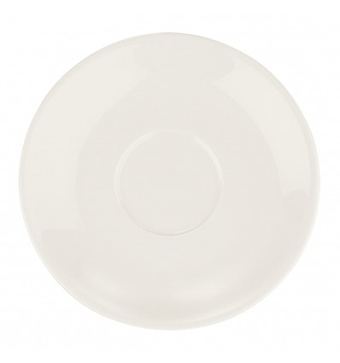 | Farfurie suport pentru ceașca de ceai | Material -porțelan  Culoare-albă  Ø-16 cm  *Material durabil, pentru folosința zilnică, compatibilă cu spălarea în mașina de spălat vesela. | 350 buc
9 | 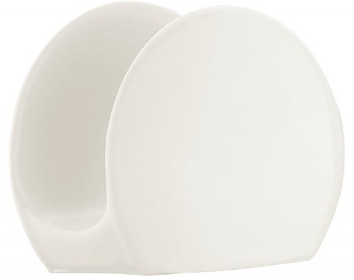 | Suport șervețele | Material -porțelan  Volumul -10 cm | 40 buc
Suma estimativă a lotului: 58 420,00 lei fără TVA
Lotul 2. Tacîmuri
1 | 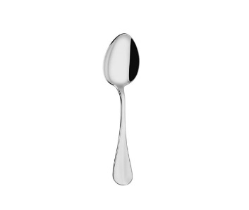 | Lingurițe ceai | Lungimea totală 135 mm  Material- oțel 18/0  Culoarea oțelului -metalic/luciu  Grosimea mînerului -2,25 mm  Lățimea cupei -25-28 mm  Lungimea cupei-40-45 mm  Adîncimea cupei-5-6 mm | 900 buc
2 | 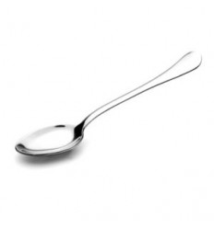 | Lingură cafea | Lungimea totală 110-120 mm  Material- oțel 18/0  Culoarea oțelului -metalic/luciu | 500
3 | 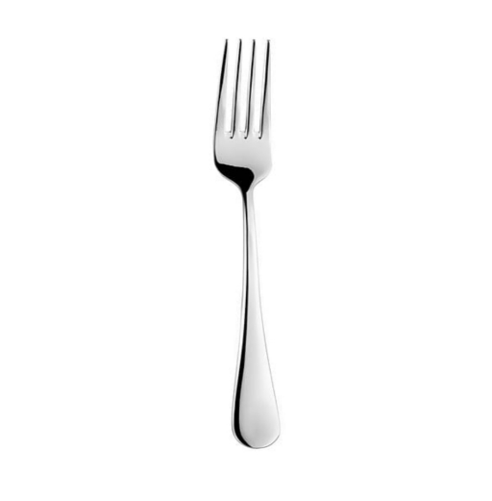 | Furculiță | Lungimea totală -198 mm  Material- oțel 18/10  grosimea 3,5 mm  Culoarea oțelului -metalic/luciu | 1400 buc
4 |  | Furculiță de masă | Lungimea totală -202 mm  Material- oțel18/10  grosimea 3,5 mm  Culoarea oțelului -metalic/luciu | 300 buc
5 | 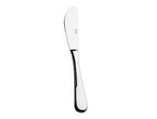 | Cuțit de masă | Lungimea totală -202 mm  Material- oțel 18/10  Culoarea oțelului -metalic/luciu  Grosimea mîner – 4 mm  Grosimea lamei -2,2 mm | 300 buc
6 |  | Cuțit de masă | Lungimea totală -198 mm  Material- oțel 18/10  Culoarea oțelului -metalic/luciu  Grosimea – 3,5 mm | 300 buc
7 | 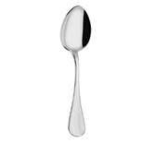 | Lingură de masă | Lungimea totală- 202 mm  Material- oțel 18/10  Culoarea oțelului -metalic/luciu  Grosimea oțelului -3,5 mm | 300 buc
8 |  | Lingură de masă | Lungimea totală- 198 mm  Material- oțel 18/0  Culoarea oțelului -metalic/luciu  Grosimea mînerului -2,25 mm  Lățimea cupei -38-42 mm  Lungimea cupei-55-60 mm  Adîncimea cupei-8-10 mm | 400 buc
Suma estimativă a lotului: 169 600,00 lei
Lotul 3. Veselă pentru băuturi
1 | 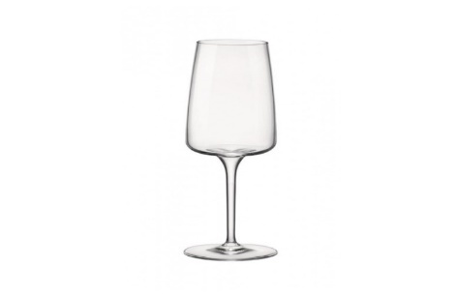 | Pahar pentru spumant | Material-Sticlă  Volum-260 ml  H-23 cm  H picior – 10cm | 450 buc
2 | 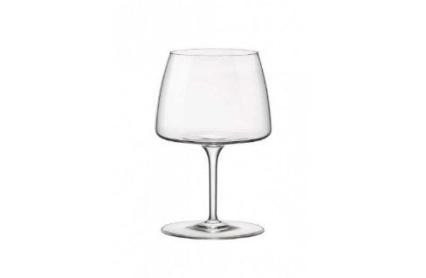 | Pahar pentru vin | Material sticlă  Volumul-470 ml  H-21,3 cm  H picior – 10 cm | 450 buc
3 | 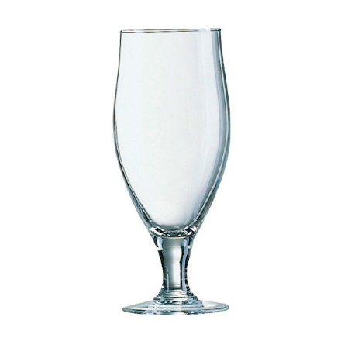 | Pahar pentru bere | Material-Sticlă  Volum-380 ml  H-18 cm | 600 buc
4 | 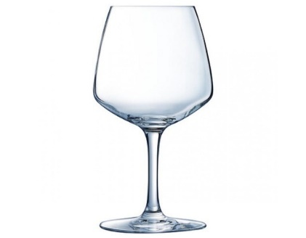 | Pahar pentru vin | Material-Sticlă  Înălțimea-206 mm  Volum-400 ml | 500 buc
5 | 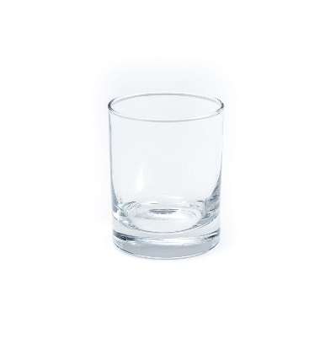 | Pahar pentru whisky | Material-Sticlă  Volum-280 ml  H-9 cm | 900 buc
6 | 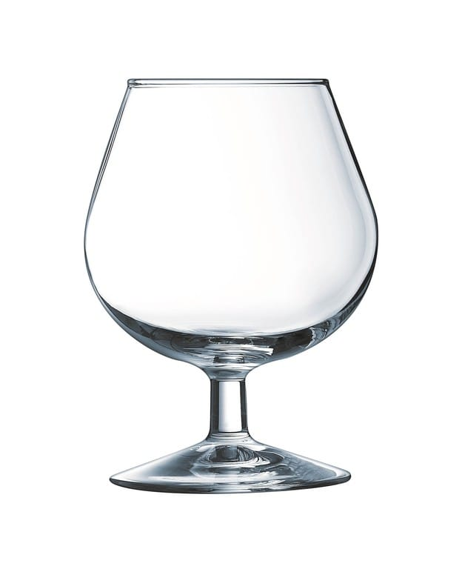 | Pahar pentru brandy | Material- sticlă  Volum-450 ml  H-14,5 cm  H picior-4 cm | 450 buc
Suma estimativă a lotului: 162 000,00 lei
Suma estimativă totală 390 020,00 fără TVA

